UAA5 Le marché de travail (suite) : LA FICHE DE PAIE

Consignes de travail : Vous disposez de document ci-dessous sur la fiche de paie. Je vous invite à lire de document et répondre aux questions afin de réaliser les différentes activités. N’hésitez pas à prendre contact avec moi si vous avez des questions (e-mail : zohra.firat@gmail.com).
Remarque : Ce travail est obligatoire et à rendre pour le lundi 23/11/2020 au plus tard.

Cette feuille pleine de chiffres sur laquelle nous nous ne sommes jamais vraiment penchés...

On la reçoit chaque mois.
On la parcourt bien souvent rapidement.
On vérifie, en général, le salaire net: la seule case qui nous intéresse vraiment.
On ignore la plupart des autres lignes et,les petits détails qui y figurent.

La fiche de paie regorge pourtant d’informations sur :
- l’employeur
- le travailleur
- le travail

Déchiffrons ensemble la fiche paie et voyons ce que signifient toutes ces informations.

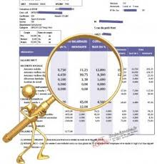

- Découverte
ACTIVITE 1 :
Compare et cite un maximum d’éléments se retrouvant dans les deux fiches de salaire (pages 3 et 4).
Le but de l’activité est de cibler les mentions obligatoires sur une fiche de paie.
Exemple: le salaire net à payer en espèce
-- le nom de l’employeur (entreprise)
-
-
-
-
-
-
-
-
ACTIVITE N°2 :
Reprendre les fiches de salaire utilisées dans l’exercice, relever les éléments, qui selon vous, font en sorte que le salaire diffère d’un mois à l’autre. Pourquoi n’est-il pas le même pour tous ?
(Vous pouvez également faire une petite recherche sur internet)
Exemple : Un travailleur a presté des heures de nuit.
La rémunération du travailleur dépendra de :

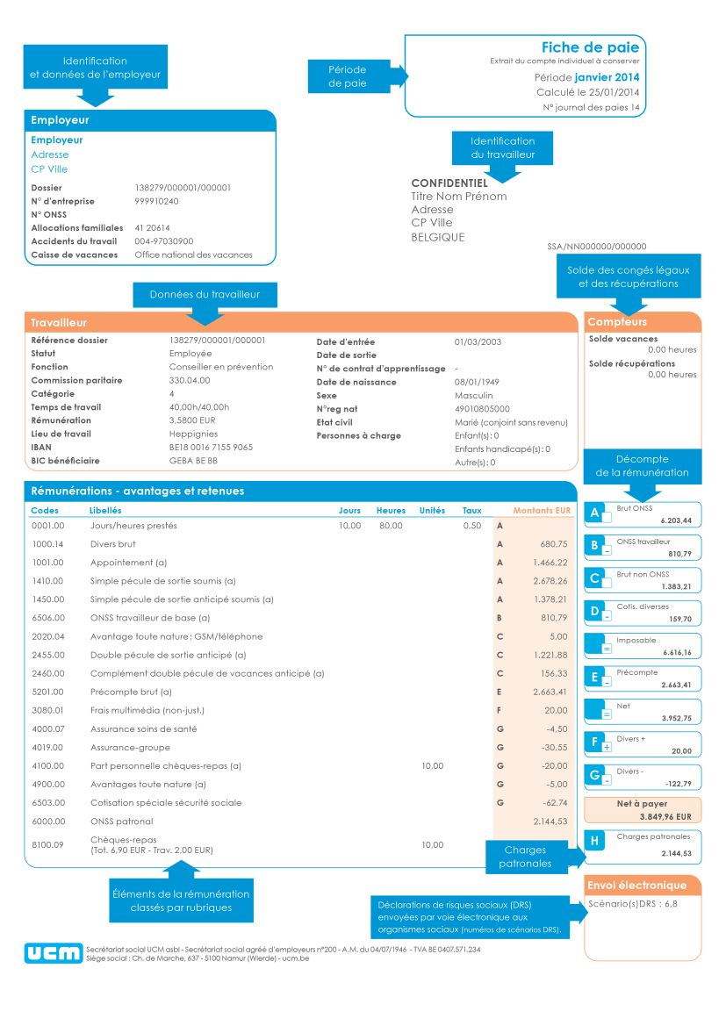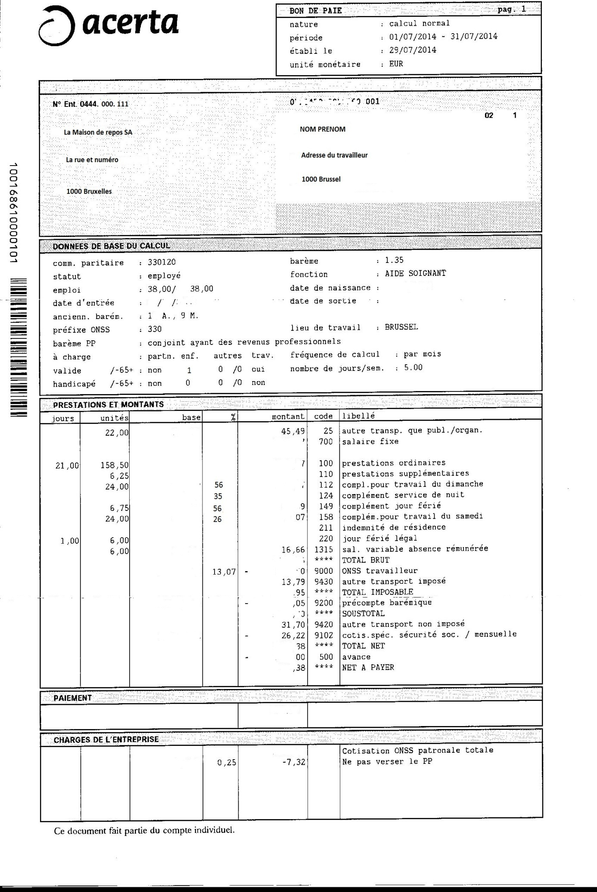
- Le calcul de la fiche de paie :
ACTIVITE N°3 :
Sur base des éléments donnés ci-dessous et de la fiche de renseignement en annexe (p.10), complète le tableau de la page suivante (p.6) en utilisant la numérotation qui convient.

1 | Nom, adresse de l’employeur
2 | Nom, prénom du travailleur
3 | Période sur laquelle porte le décompte (période de travail)
4 | Le numéro du matricule du travailleur
5 | Les prestations (heures, jours, mois)
6 | Salaire brut employeur
7 | Cotisations patronales
8 | Avantages divers
9 | Salaire brut employé
10 | Avantages de toute nature
11 | Salaire net imposable
12 | Cotisations sociales
13 | Précompte professionnel
14 | Le montant net à payer en espèce
15 | Salaire net

Numéros | Définitions
7 Cotisations patronales | Prélèvement obligatoire sur le salaire brut. «Invisibles aux yeux des travailleurs », elles sont en général plus élevées que les cotisations salariales et permettent de financer des prestations sociales.
10 | Avantage qu'un employeur ou une entreprise accorde à un membre de son personnel (voiture de société, …). Cet avantage est considéré comme un revenu professionnel. Le travailleur qui le reçoit devra donc payer de l'impôt sur le montant correspondant à la valeur de l'avantage.
 | Coordonnées de la personne qui emploie du personnel salarié.
4 | Références dossier du personnel salarié.
8 | Il s’agit d’avantages reçu mais avec une participation financière du travailleur. Ils seront déduits du montant net. Exemple : les chèques repas
 | Coordonnées de la personne qui exerce la profession rémunérée.
5 Les prestations (heures, jours, mois | Travail exécuté pour s’acquitter d’une obligation contractuelle
 | Période comptabilisée par mois, par semaine pour lequel un salaire est à verser.
6 | Il est la base de la rémunération, tel qu’il est calculé avant déduction des cotisations patronales.
9 | Se dit d’un salaire après déduction des cotisations patronales.
 | Constitue la base sur laquelle est calculé l'impôt. Il s’agit donc du salaire sur lequel il faudra encore déduire les cotisations sociales du travailleur.
 | Versement obligatoire à la sécurité sociale qui est destiné à la protection sociale des salariés.
 | C’est le salaire obtenu après déduction de la contribution du travailleur au précompte professionnel et à l'ONSS.
14 | Montant versé sur le compte bancaire du travailleur.
 | Avance sur l’impôt que tout employeur doit retenir du salaire de ses travailleurs et verser à l’Etat. Il varie en fonction de la situation familiale du travailleur.

Schéma de calcul de salaire brut employeur (coût patronal) :
SALAIRE NET

SALAIRE NET + | Précompte professionnel (acompte sur l’impôt)

SALAIRE NET IMPOSABLE + | Cotisations sociales  13,07%

SALAIRE BRUT EMPLOYE+ | Cotisations patronales  +/- 35% | Assurances

SALAIRE BRUT EMPLOYEUR

ACTIVITE N°4 : Complète le calcul du salaire mensuel net pour le cas suivant

A) - Laurent a un salaire mensuel brut de 2000 €. Quel est le salaire net imposable ?
Intitulés | Montants – EUR
Salaire brut employé | 2000
- COTISATIONS SOCIALES PERSONNELLES (=ONSS)  (13,07% du salaire brut) | - (2000*13,07%)
= salaire net imposable | = ………

B) - son précompte professionnel est de 391,29 € €. Quel est le salaire net
Intitulés | Montants – EUR
Salaire net imposable | …………
- précompte professionnel | - 391,29
= salaire net | =……………

SYNTHESE
1/ Le salaire net
Ce que le travailleur perçoit en contrepartie de son travail. C’est donc le montant qu’il reçoit sur son compte bancaire.
La rémunération du travailleur dépendra bien évidemment de sa qualification (employé, cadre, ouvrier,…), du nombre d’heures prestées, des heures supplémentaires, des heures de nuit, des jours d'absence pour cause de maladie ou de congé.
Elle comprend aussi certaines primes (13ème mois) ou, primes soumises à cotisations (ancienneté,…).
2/ Le salaire net imposable =

Salaire net + précompte professionnel
=
… Acompte sur l’impôt du salarié

Retenu directement par l’employeur et versé à l’Etat

3/ Le salaire brut employé =

Salaire net imposable+ cotisations sociales (salarié)
=
Cotisations destinées à financer la caisse de sécurité sociale

Prélevées directement par l’employeur à raison de 13,07% du salaire brut employé

4/ Le salaire brut employeur =

Salaire brut employé + cotisations patronales et assurances
=
Cotisation destinées à financer la caisse de sécurité sociale

L’employeur verse à l’ONSS +/- 35% du salaire brutemployeur

5/Le salaire brut employeur= base de la rémunération.

Annexe : fiche de renseignement

Le calcul de la fiche de paie

Le précompte professionnel
Le précompte professionnel est une avance sur les impôts. Lorsqu'il te faudra remplir ta déclaration fiscale, tu y indiqueras tes ressources imposables sur lesquelles se calculeront ton impôt, puis, de ce montant d'impôt sera déduit ce que tu as déjà payé en précompte professionnel.
Les impôts dépendent de la hauteur de tes revenus (plus tes revenus sont élevés, plus tu paies d'impôts) mais également de ta situation familiale (si tu as des personnes dont tu dois prendre soin, les impôts seront plus légers).
Pour éviter les surprises en fin d'année, le calcul mensuel du précompte professionnel tient également compte de ces éléments. C'est pourquoi il est indispensable de renseigner ton employeur de la manière la plus précise dès le premier jour d'embauche.
Le calcul du précompte professionnel se fait selon des tables, parues au moniteur belge. Il est de moins de 20% pour les revenus imposables compris entre 1.600 et 2.000 euros d’une personne isolée (ou dont le conjoint travaille).

- Les cotisations sociales

- À quoi servent les cotisations sociales?
À alimenter la caisse de l’Office National de Sécurité Sociale, qui ensuite redistribue aux différents bénéficiaires (pensionnés, parents, chômeurs, malades et invalides, …)

- Les cotisations sociales de divisent en deux types :

- Les cotisations sociales personnelles : elles sont payées par le travailleur.
- Quel est le pourcentage total des cotisations sociales personnelles? Sur quel montant doit-il être calculé?
13,07 %, sur le salaire brut, (porté à 108% pour l’ouvrier)
- Ces montants apparaissent-ils sur les fiches de paie?
Oui

- Les cotisations sociales patronales : elles sont payées par l’employeur.
- À combien s’élèveront les cotisations sociales patronales ? Sur quel montant doit-il être calculé?
+/- 35% du salaire brut porté à 108% pour l’ouvrier
- Ces montants apparaissent-ils sur les fiches de paie?
Non

